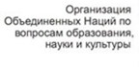 |  |  | 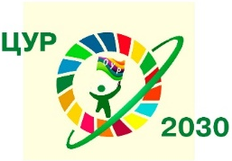 |  |  | 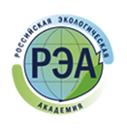

Информационное письмо
Дорогие друзья!

Приглашаем Вас 15 января 2022 года в 7.20 мск. на вебинар «Образование для устойчивого развития – XXI век» в рамках подготовки к II Всероссийскому Фестивалю (с международным участием) научно-практических разработок по образованию для устойчивого развития, который пройдет в режиме онлайн на сайте moodle.imc.tomsk.ru.
Ведущий - Дзятковская Елена Николаевна, ведущий научный сотрудник лаборатории дидактики и философии образования, доктор биологических наук, профессор, руководитель сетевой кафедрой ЮНЕСКО факультета глобальных процессов МГУ им. М.В. Ломоносова при ФГБНУ "Институт стратегии развития образования РАО», академик Российской Экологической Академии.
Для просмотра вебинара необходимо пройти по ссылке: http://moodle.imc.tomsk.ru/mod/bigbluebuttonbn/view.php?id=4018
Наша цель – содействие реализации Целям устойчивого развития, продвижение идей образования в интересах устойчивого развития в практику.
В рамках вебинара будет представлен анонс Фестиваля, который пройдет 16-18 мая 2022 года на платформе http://partner-unitwin.net.
Тематические области Фестиваля:
- Образование в интересах устойчивого развития как международный вектор развития образования.
- Нормативно-правовые основы образования в интересах устойчивого развития.
- Актуальные задачи Дорожной карты по образованию в интересах устойчивого развития до 2030 года. Опыт решений.
- Наука – практике: о путях формирования культуры устойчивого развития.
- Практический опыт встраивания идей устойчивого развития в содержание образования и мониторинг его результатов.

По организационным вопросам обращаться: Осипова Оксана Александровна, заместитель директора по развитию, методист МАУ ИМЦ г. Томска, 8-952-892-54-40.
По техническому сопровождению просмотра обращаться: Ягодкина Ксения Викторовна, yaks-imc@yandex.ru, 8-913-858-20-92.

